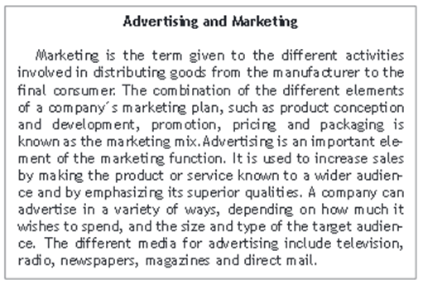

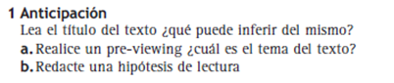

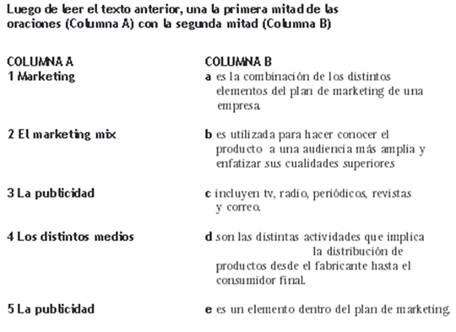**2**



1. A) Marketing y publicidad

B) El texto dará información acerca de la publicidad y el marketing en las empresas.

2) (1, d); (2, a); (3, e); (4, c); (5, b)

3) Marketing es un termino dado de las distintas actividades que implica la distribución de productos desde el fabricante hasta el consumidor final. La combinación de los diferentes elementos del plan de marketing de la compañía, como la elaboración y el desarrollo del producto, promoción, precios y embalaje es conocido como marketing mix. La publicidad es un importante elemento de la función del marketing. Es usada para incrementar ventas haciendo conocer el producto a una audiencia mas amplia y enfatizar sus cualidades superiores. La compañía puede anunciarse de diferentes maneras, dependiendo para quien esté destinado el producto y del tamaño y tipo de la audiencia. Los distintos medios de publicidad incluyen televisión, radio, diarios, revistas y mails.